算力底座 G2｜Ontology V3.1 × DM04 IFC0.2
核心本体修订 · 交易契约增量 · ADS/SCO REST Binding
2026-11-10｜候选设计 RC0｜纯架构研究

0. 执行结论
G2-01 Ontology V3.1.0-RC0 与 G2-02 DM04 IFC0.2 候选设计已形成；G2-03 ADS/SCO API映射初稿已形成。未正式冻结、未部署、未完成双实现互操作。
工作包 | 主要产出 | 状态
G2-01 | Core新增实体、Profile分类、关系与Schema | 候选设计完成
G2-02 | IFC0.2增量、REST身份映射、ResponseContext缺口 | 候选设计完成
G2-03 | ADS/SCO与六域权威绑定初稿 | 初稿
验证 | JSON Schema与正样例 | 本地验证通过；非OpenAPI工具链验证

1. G1勘误
撤回此前建议在IFC0.2顶层增加caller_principal、workload_identity、audience、purpose、protocol_profile等必需字段。G0明确IFC0.2只增加可选profile_extensions，不改变IFC0.1既有必需字段。
ADS RequestEnvelope Path引用0次、GenericCommand引用24次；SCO RequestEnvelope Path引用0次、GenericCommand引用22次。两份GenericCommand必需字段5个且payload可选；RequestEnvelope必需字段6个且payload必需。

2. Ontology V3.1 Core新增
实体 | 定位 | 权威边界
OutputArtifact | 任务成果不可变引用 | Artifact Owner管理正文/版本/摘要
Result | 业务结果与披露生命周期 | 不替代独立AcceptanceRecord
DelegationGrant | 主体委托链、Audience、Scope、Purpose、Expiry | 不替代DataUseGrant/ResourceLease
HumanApproval | 审批人、对象摘要、范围、决定、期限、证据 | 不替代PDP/PEP或Owner签署

3. Profile 与 Runtime 分类
概念 | 归属
ParticipantBinding / TrustAgreement | Federation Governance Profile
DataSpaceContract | Data Space Profile
EventSubscription / TaskClaim | Runtime，不进Core
EnvironmentSpaceDescriptor / TraceRecord | DTO或事件投影
ArtifactBinding / GovernanceContextRef | 关联/请求级引用

4. IFC0.2与REST绑定
IFC0.2只增加可选profile_extensions；包装层包含profile_version、schema_ref、criticality、payload_digest、data。criticality不重复放进AEE Context data。
逻辑字段 | REST绑定方式
caller_principal / workload_identity | 由已验证OAuth2主体、工作负载身份及按需mTLS上下文生成
audience | 校验Token aud与服务注册资源标识
purpose | 由显式操作目的及TaskContract/DataSpaceContract/DataUseGrant解析
protocol_profile | 双方协商并登记，不从api_version/schema_version推断
expires_at | 复用已有字段；联邦请求条件必需
idempotency_key | 副作用操作必需；Header/Body同时出现必须一致
expected_state_version | If-Match / ETag映射
payload_digest / signature_ref | 高风险写操作摘要和已验证签名证据

5. ResponseEnvelope缺口
当前Operation仅表示命令处理状态，不能替代业务对象权威状态。REST Binding RC1需定义ResponseContext，包含responder_site_id、object_ref/version、command_status、authoritative_state、event_cursor和evidence_refs。

6. ADS/SCO职责边界
组件 | 职责 | 不得做
ADS | 联邦治理、共同语义、Profile注册、能力发现、跨域治理视图 | 不代签本地权限、数据授权、资源Lease
SCO | ContractGraph、Plan、Saga、ActivationBarrier、全局对账 | 不签发本地TaskClaim或ResourceLease
站点本地 | IAM/PDP/PEP、TaskClaim、Lease、FencingToken、执行、证据 | 不得由远端协调器覆盖

7. 架构图
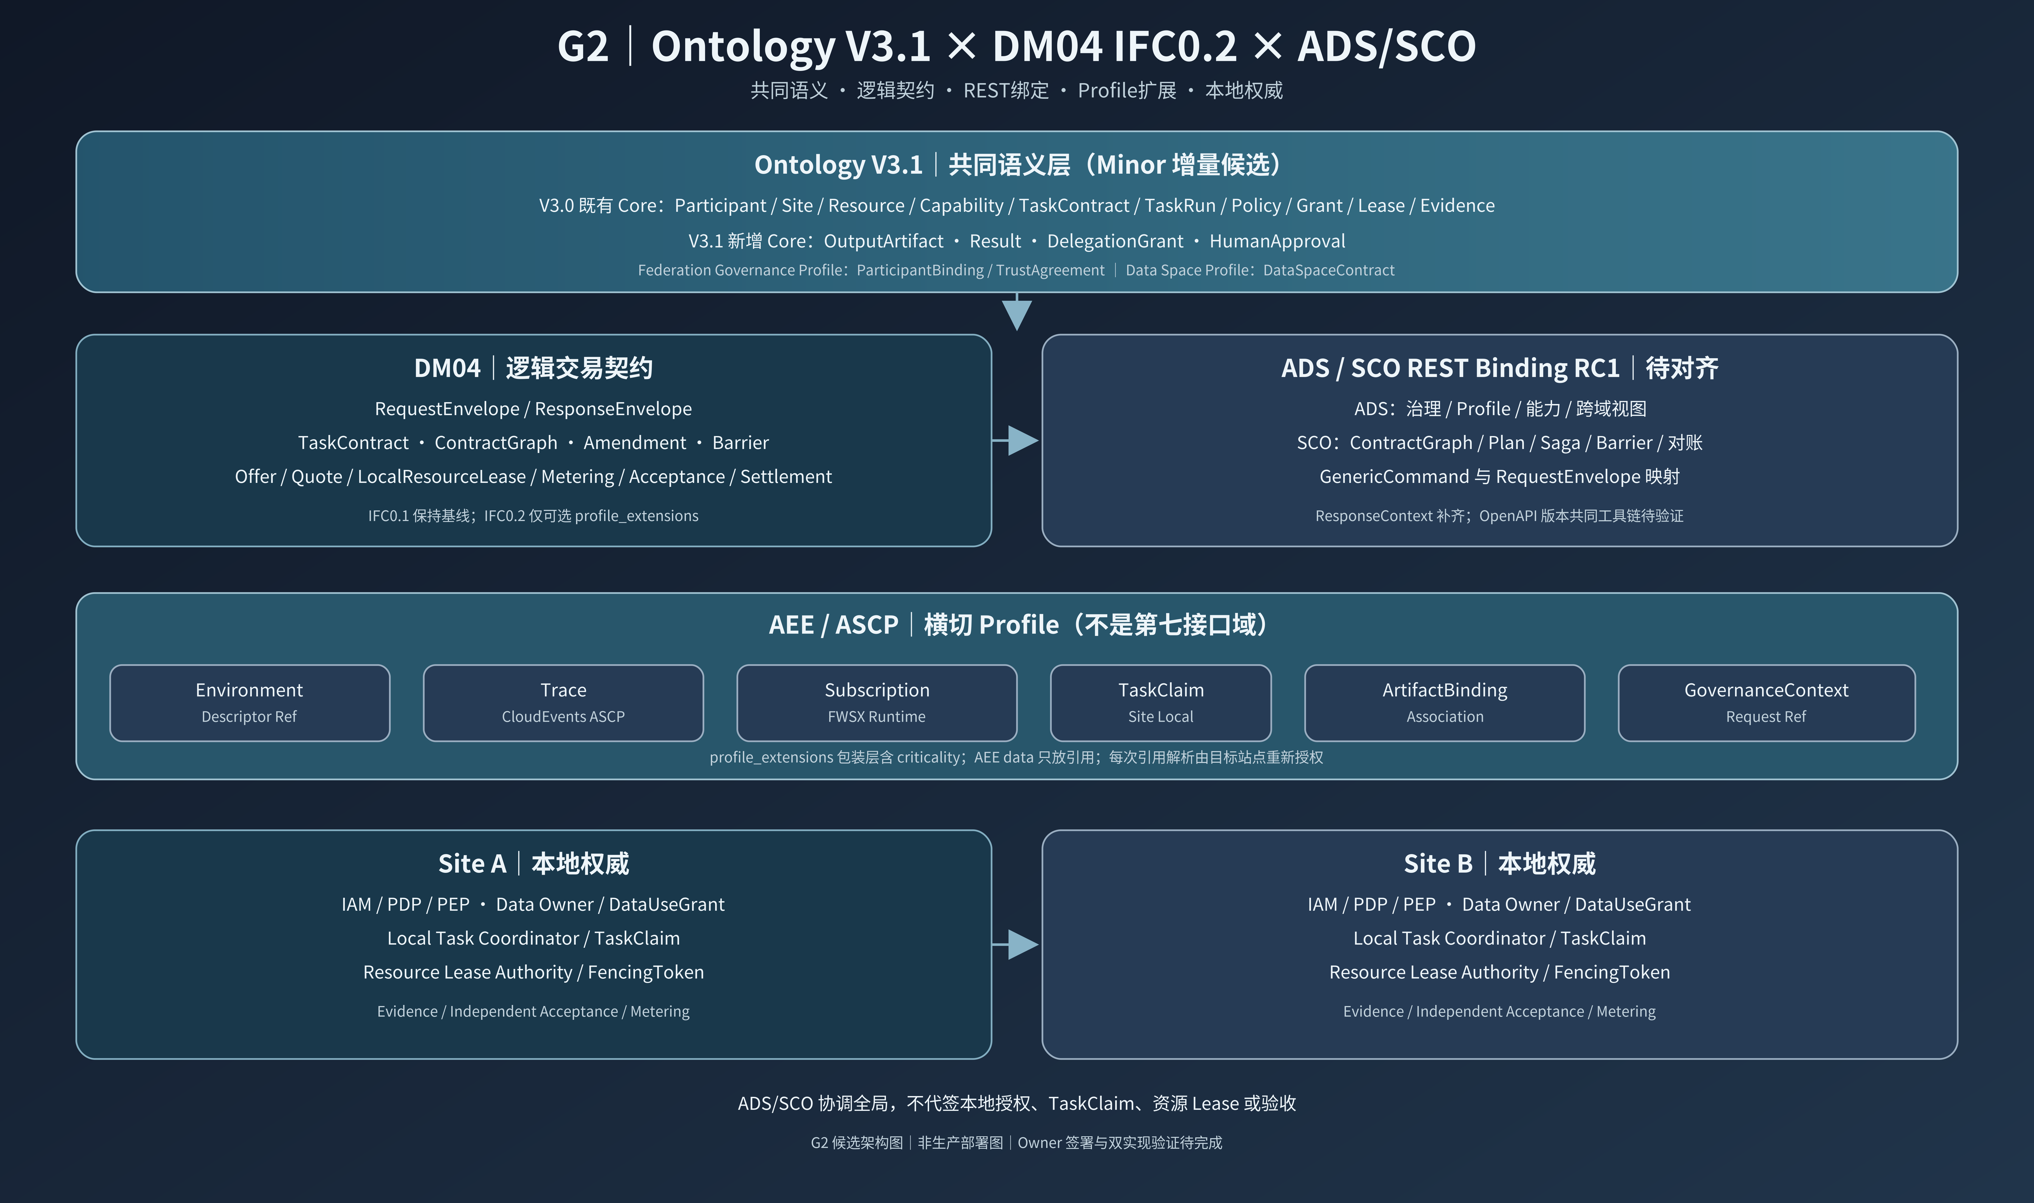

8. 验证与放行
本包6个JSON Schema通过Draft 2020-12 Schema自身结构检查；IFC0.2、AEE Context、ResponseContext、OutputArtifact、Result正样例通过。
待完成：Owner签署、受控域名与URI注册、OpenAPI共同版本选择、ADS/SCO REST Binding RC1、IFC0.1回归、IFC0.2双端协商、双实现互操作、真实双站点故障注入。
准确状态：G2-01/G2-02候选设计已形成；G2-03初稿；未正式冻结、未部署、未推送GitHub。

